 |  | 

NIEZAWODNOŚĆ SYSTEMÓW SIECIOWYCH
PROJEKT
semestr letni 2025/26

RAPORT KOŃCOWY

Temat projektu:
Porównanie efektywności algorytmów doboru tras rozłącznych: naiwnego i Suurballe

Prowadzący:  Dr hab. inż. Jacek Rak, prof. PG | Skład grupy:  189024 Jakub Gawędzki  188823 Przemysław Piątkiewicz  188868 Jakub Dobruchowski  188775 Filip Lewiński

Gdańsk, 7.05.2026

SPIS TREŚCI
1. Charakterystyka zagadnienia i opis problemu 3
2. Opis proponowanej metody rozwiązania problemu 4
3. Funkcje biblioteki NetworkX użyte w rozwiązaniu 5
4. Opis założeń eksperymentów symulacyjnych 5
5. Wyniki eksperymentów wraz z ich analizą 5
6. Wnioski końcowe 5
7. Główne pozycje literatury 5

1. Charakterystyka zagadnienia i opis problemu
Zagadnienie wyznaczania tras rozłącznych wpisuje się w szeroko rozumianą niezawodność systemów sieciowych (resilience), definiowaną jako zdolność systemu do utrzymania akceptowalnego poziomu usług w obliczu awarii. Według statystyk, awarie pojedynczych łączy stanowią ok. 70% wszystkich incydentów w sieciach kratowych, co uzasadnia stosowanie mechanizmów ochrony proaktywnej (preplanned protection). Polega ona na wyznaczeniu trasy zapasowej (backup path) przed wystąpieniem awarii, co pozwala na przywrócenie transmisji w czasie poniżej 50 ms.
Celem zadania jest wyznaczenie pary tras pomiędzy wybranymi węzłami, które są łączowo rozłączne [1]. Gwarantuje to, że żadna pojedyncza awaria łącza nie przerwie jednocześnie obu ścieżek. W projekcie porównano dwa podejścia:
- Metoda naiwna (sekwencyjna): Wykorzystuje algorytm Dijkstry [2] do kolejnego wyznaczania najkrótszych ścieżek po uprzednim usuwaniu łączy. Jest to podejście „zachłanne”, które może prowadzić do wystąpienia tzw. problemu pułapki (trap problem) – sytuacji, w której wybór optymalnej trasy podstawowej uniemożliwia znalezienie jakiejkolwiek trasy zapasowej, mimo że fizycznie para takich tras istnieje.
- Algorytm Suurballe’a [3,4]: Jest to podejście optymalne dla problemów typu min-sum, które wyznacza parę tras wspólnie. Dzięki specyficznej transformacji wag łączy, algorytm ten pozwala uniknąć pułapek topologicznych i zawsze znajduje parę tras o minimalnym sumarycznym koszcie.
Cecha | Wartość
Liczba węzłów | 21
Liczba łączy | 35
Graf spójny | tak
Spójność krawędziowa | 2
Liczba badanych par s-t | 210
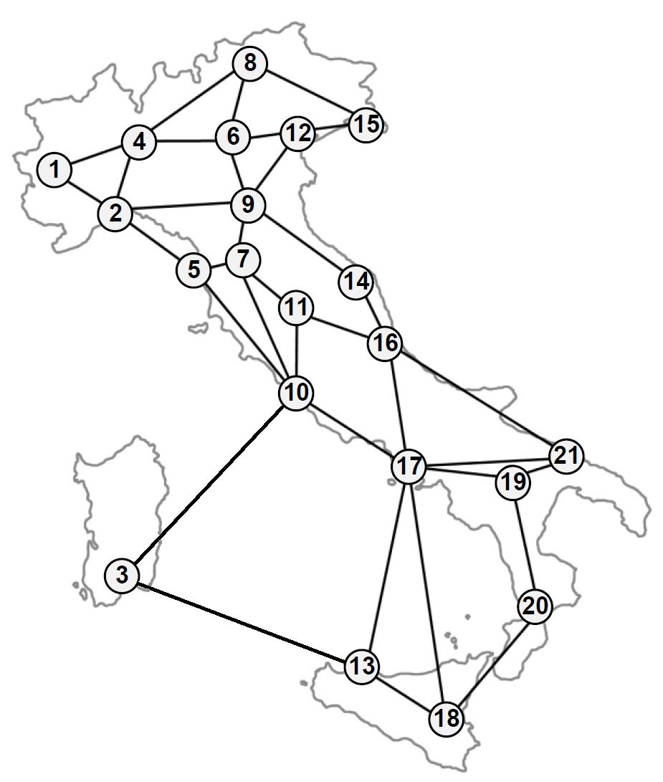

Lista sąsiedztwa topologii
Tabela pokazuje, z jakimi węzłami bezpośrednio połączony jest dany węzeł. Ponieważ wszystkie łącza mają koszt 1, lista sąsiadów jest równoważna opisowi bezpośrednich połączeń w grafie.
Węzeł | Sąsiedzi | Stopień
1 | 2, 4 | 2
2 | 1, 4, 5, 9 | 4
3 | 10, 13 | 2
4 | 1, 2, 6, 8 | 4
5 | 2, 7, 10 | 3
6 | 4, 8, 9, 12 | 4
7 | 5, 9, 10, 11 | 4
8 | 4, 6, 15 | 3
9 | 2, 6, 7, 12, 14 | 5
10 | 3, 5, 7, 11, 17 | 5
11 | 7, 10, 16 | 3
12 | 6, 9, 15 | 3
13 | 3, 17, 18 | 3
14 | 9, 16 | 2
15 | 8, 12 | 2
16 | 11, 14, 17, 21 | 4
17 | 10, 13, 16, 18, 19, 21 | 6
18 | 13, 17, 20 | 3
19 | 17, 20, 21 | 3
20 | 18, 19 | 2
21 | 16, 17, 19 | 3

2. Opis proponowanej metody rozwiązania problemu

Podejście naiwne
Metoda naiwna wyznacza najkrótszą ścieżkę P1 algorytmem Dijkstry, usuwa z kopii grafu wszystkie łącza należące do P1, a następnie ponownie uruchamia Dijkstrę w celu znalezienia P2.
- Utworzyć kopię grafu wejściowego.
- Wyznaczyć najkrótszą trasę P1 między s i t na oryginalnym grafie wykorzystując algorytm Dijkstry.
- Usunąć z roboczej kopii grafu wszystkie krawędzie (łącza), które zostały użyte w trasie P1.
- Wyznaczyć trasę P2 między s i t na zmodyfikowanej kopii grafu, ponownie za pomocą algorytmu Dijkstry.
- Odrzucić żądanie, jeżeli krok 4 zakończył się niepowodzeniem (brak ścieżki).
Ograniczenie: zachłanny wybór pierwszej trasy (metoda sekwencyjna) może wpaść w pułapkę topologiczną i uniemożliwić znalezienie drugiej rozłącznej trasy, nawet jeśli obiektywnie istnieje w sieci taka para [5].

Algorytm Suurballe’a
Algorytm Suurballe’a wyznacza parę tras łączowo rozłącznych o minimalnym łącznym koszcie. Dla grafu nieskierowanego każde łącze reprezentowane jest pomocniczo przez dwa łuki przeciwnych kierunków.
- Wyznaczyć najkrótszą ścieżkę P1 i odległości d(v) od źródła.
- Przeważyć łuki wzorem c'(u,v)=c(u,v)+d(u)-d(v).
- Usunąć łuki P1 w kierunku s→t i dodać łuki odwrotne o koszcie 0.
- Wyznaczyć drugą ścieżkę P2 w grafie pomocniczym.
- Usunąć przeciwne wspólne łuki i rozłożyć wynik na dwie trasy s-t.

Ograniczenie: algorytm Suurballe’a [3,4] zakłada stosowanie tej samej metryki kosztu dla obu tras. Jeśli trasa podstawowa i zabezpieczająca powinny być oceniane według różnych kryteriów, problem przechodzi w przypadek multi-cost, który jest znacznie trudniejszy obliczeniowo i z dużym prawdopodobieństwem może być NP-trudny [6,7].

3. Funkcje biblioteki NetworkX użyte w rozwiązaniu
Wszystkie operacje na grafach oraz wyznaczanie ścieżek zrealizowano przy wykorzystaniu funkcji wbudowanych w bibliotekę NetworkX [8].
Funkcja | Zastosowanie
nx.Graph() | utworzenie grafu nieskierowanego
Graph.add_nodes_from() | dodanie węzłów topologii
Graph.add_edges_from() | dodanie łączy z wagą jednostkową
nx.dijkstra_path() | wyznaczanie najkrótszych ścieżek
nx.single_source_dijkstra_path_length() | odległości d(v) użyte w Suurballe’u
Graph.copy() | modyfikacja kopii grafu bez naruszania topologii bazowej
Graph.remove_edges_from() | usuwanie łączy w metodzie naiwnej
nx.min_cost_flow() | niezależna walidacja kosztu par tras
nx.edge_connectivity() | opis spójności krawędziowej topologii

4. Opis założeń eksperymentów symulacyjnych

5. Wyniki eksperymentów wraz z ich analizą

6. Wnioski końcowe

7. Główne pozycje literatury
[1] M. Pióro, D. Medhi: Routing, Flow, and Capacity Design in Communication and Computer Networks, Elsevier, 2004.
[2] Dijkstra, E. W., A note on two problems in connexion with graphs, Numerische Mathematik, 1, 269-271, 1959.
[3] Suurballe, J. W., Disjoint Paths in a Network, Networks, 4(2), 125-145, 1974.
[4] Suurballe, J. W., Tarjan, R. E., A Quick Method for Finding Shortest Pairs of Disjoint Paths, Networks, 14(2), 325-336, 1984.
[5] R. Bhandari: Survivable Networks: Algorithms for Diverse Routing, Kluwer Academic Publishers, 1999.
[6] J. Rak: Niezawodność systemów sieciowych – WYKŁAD 4.
[7] J. Rak: Resilient Routing in Communication Networks - A Systems Perspective, Second Edition, Springer, 2024.
[8] NetworkX Developers, NetworkX documentation, https://networkx.org/documentation/stable/.

